**雷州价格信息**

**（第七期）**

雷州市发展和改革局 2018年9月16日

|  |
| --- |
|  |

强台风“山竹”登陆在即

雷州市区重要生活必需品货源充足价格平稳

今年22号强台风“山竹”即将登陆，根据上级价格主管部门工作要求，我局迅速展开台风期间的价格监测和巡视工作，密切关注台风“山竹”防御期间重要生活必需品价格情况，对我市各大农贸市场、超市进行了价格监测巡视，及时发布了农贸市场的粮油肉禽蛋菜等用品的价格信息。持别是密切关注粮油、食品、饮用水等用品销售情况和价格动态，一旦出现异常乃至哄抢行为，及时上报市政府及上级部门，采取有力措施积极应对。至9月16日上午止，我市各大农贸市场、超市粮油禽蛋菜品种丰富，货源充足，价格平稳，至今没有发生哄抢行为。

受台风影响，我市个别蔬菜价格有所上升，但上升幅在正常范围内，大部分品种基本保持平稳。

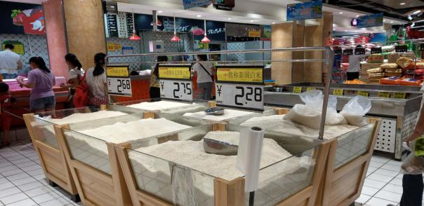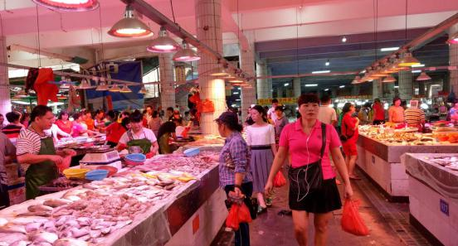

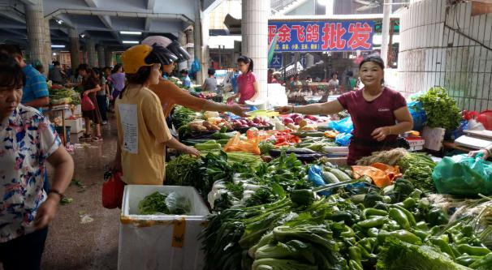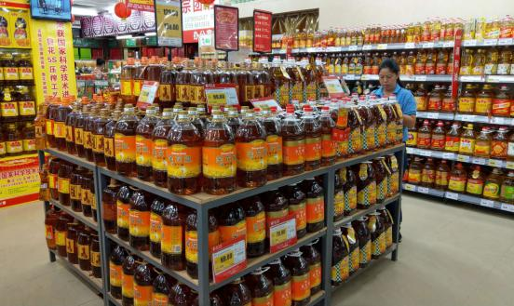

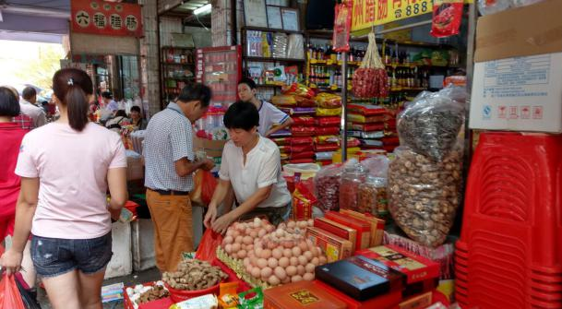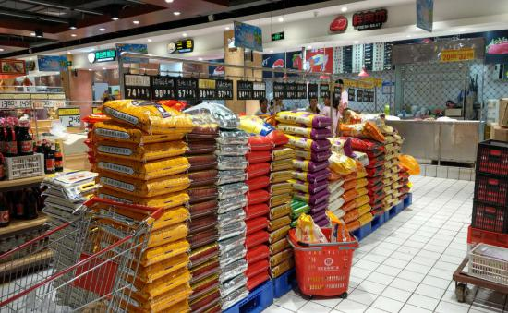

1. 粮油类。晚籼米2.8元/市斤；丝苗米3.2元/市斤；珍珠米2.8元/市斤；油粘米3.3元/市斤；标准粉2.3元/市斤；富强粉2.8元/市斤；花生油（简装）120元/5升；调和油60元/5升。
2. 禽肉蛋类。排骨30元/市斤；精瘦肉13元/市斤；五花肉12元/市斤；牛肉35元/市斤；鸡肉20元/市斤；鸭肉11元/市斤；鸡蛋6.5元/市斤；鸭蛋7元/市斤。
3. 蔬菜类。本地菜心5元/市斤；水东芥菜5元/市斤；上海青4元/市斤；芥兰4.5元/市斤；西芹4元/市斤；生菜4元/市斤；大白菜2.5元/市斤；奶白菜3.5元/市斤；菠菜7元/市斤；韭菜4元/市斤；椰菜2.5元/市斤；花菜4元/市斤；西红柿5元/市斤；青皮冬瓜2元/市斤；黄瓜4元/市斤；茄子4元/市斤；青尖椒5元/市斤；土豆3元/市斤；红萝卜3.5元/市斤；白萝卜2.5元/市斤；莲藕5元/市斤；苦瓜5元/市斤。
4. 水果类。橙子4.5元/市斤；苹果6元/市斤；香蕉2.5元/市斤；葡萄10元/市斤；梨3.5元/市斤。
5. 水产类。黄鱼20元/市斤；罗非鱼8元/市斤；海虾50元/市斤。
6. 燃气类。煤气110元/瓶(14.5公斤）